# MySQL UNION 操作符

本教程为大家介绍 MySQL UNION 操作符的语法和实例。

### 描述

MySQL UNION 操作符用于连接两个以上的 SELECT 语句的结果组合到一个结果集合中。多个 SELECT 语句会删除重复的数据。

### 语法

MySQL UNION 操作符语法格式：

SELECT expression1, expression2, ... expression_n

FROM tables[WHERE conditions]

UNION [ALL | DISTINCT]

SELECT expression1, expression2, ... expression_n

FROM tables[WHERE conditions];

### 参数

**expression1, expression2, ... expression_n**: 要检索的列。

**tables:** 要检索的数据表。

**WHERE conditions:** 可选， 检索条件。

**DISTINCT:** 可选，删除结果集中重复的数据。默认情况下 UNION 操作符已经删除了重复数据，所以 DISTINCT 修饰符对结果没啥影响。

**ALL:** 可选，返回所有结果集，包含重复数据。

## 演示数据库

在本教程中，我们将使用 RUNOOB 样本数据库。

下面是选自 "Websites" 表的数据：

mysql> SELECT * FROM Websites;+----+--------------+---------------------------+-------+---------+| id | name | url | alexa | country |+----+--------------+---------------------------+-------+---------+| 1 | Google | https://www.google.cm/ | 1 | USA || 2 | 淘宝 | https://www.taobao.com/ | 13 | CN || 3 | 菜鸟教程 | http://www.runoob.com/ | 4689 | CN || 4 | 微博 | http://weibo.com/ | 20 | CN || 5 | Facebook | https://www.facebook.com/ | 3 | USA || 7 | stackoverflow | http://stackoverflow.com/ | 0 | IND |+----+---------------+---------------------------+-------+---------+

下面是 "apps" APP 的数据：

mysql> SELECT * FROM apps;+----+------------+-------------------------+---------+| id | app_name | url | country |+----+------------+-------------------------+---------+| 1 | QQ APP | http://im.qq.com/ | CN || 2 | 微博 APP | http://weibo.com/ | CN || 3 | 淘宝 APP | https://www.taobao.com/ | CN |+----+------------+-------------------------+---------+3 rows in set (0.00 sec)

## SQL UNION 实例

下面的 SQL 语句从 "Websites" 和 "apps" 表中选取所有**不同的**country（只有不同的值）：

## 实例

SELECT country FROM Websites  
UNION  
SELECT country FROM apps  
ORDER BY country;

执行以上 SQL 输出结果如下：

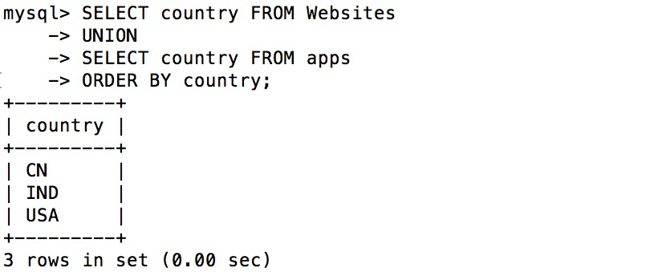

**注释：**UNION 不能用于列出两个表中所有的country。如果一些网站和APP来自同一个国家，每个国家只会列出一次。UNION 只会选取不同的值。请使用 UNION ALL 来选取重复的值！

## SQL UNION ALL 实例

下面的 SQL 语句使用 UNION ALL 从 "Websites" 和 "apps" 表中选取**所有的**country（也有重复的值）：

## 实例

SELECT country FROM Websites  
UNION ALL  
SELECT country FROM apps  
ORDER BY country;

执行以上 SQL 输出结果如下：

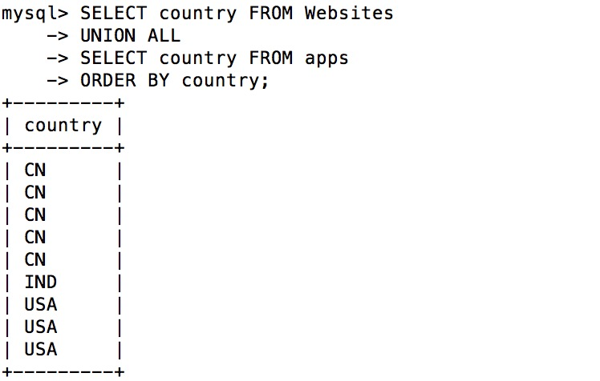

## 带有 WHERE 的 SQL UNION ALL

下面的 SQL 语句使用 UNION ALL 从 "Websites" 和 "apps" 表中选取**所有的**中国(CN)的数据（也有重复的值）：

## 实例

SELECT country, name FROM Websites  
WHERE country='CN'  
UNION ALL  
SELECT country, app_name FROM apps  
WHERE country='CN'  
ORDER BY country;

执行以上 SQL 输出结果如下：

